Грант «Агростартап» предоставляется грантополучателю на реализацию проекта создания и (или) развития хозяйства:  по разведению крупного рогатого скота мясного или молочного направлений продуктивности - в размере, не превышающем 5 млн. рублей, но не более 90 процентов затрат;  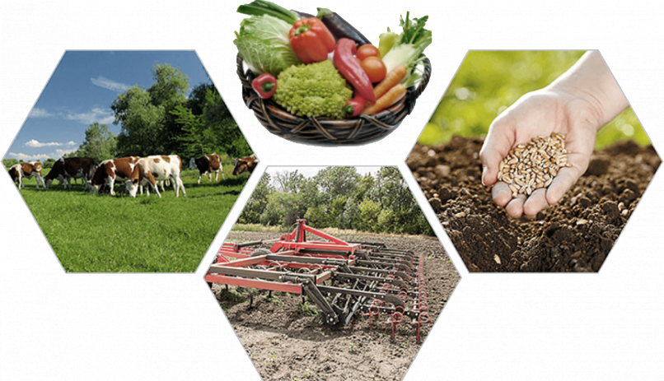  по иным направлениям проекта создания и (или) развития хозяйства - в размере, не превышающем 3 млн. рублей, но не более 90 процентов затрат.  Получатель гранта обязуется:  оплачивать за счет собственных средств не менее 10 процентов стоимости затрат, указанных в плане расходов;  создать не менее 2 новых постоянных рабочих мест в году получения гранта, если сумма гранта составляет 2 млн. рублей и более, и не менее одного нового постоянного рабочего места, если сумма гранта составляет менее 2 млн. рублей, при этом глава крестьянского (фермерского) хозяйства и (или) индивидуальный предприниматель учитываются в качестве новых постоянных работников. | Управление сельского хозяйства Тамбовской области  Тамбовское областное государственное  бюджетное учреждение  «Региональный информационно-консультационный центр агропромышленного комплекса»  ПАМЯТКА  Условия участия и перечень необходимых документов для участия в конкурсном отборе на грантовую поддержку реализации проектов по созданию и развитию крестьянского (фермерского) хозяйства «Агростартап»  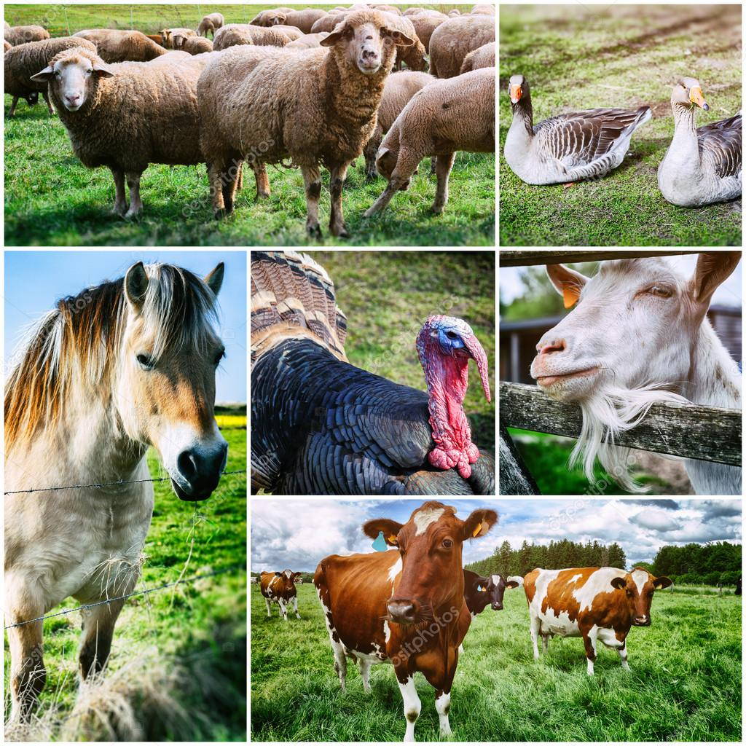  Тамбов, 2022 г. | «Заявитель» - крестьянское (фермерское) хозяйство или индивидуальный предприниматель, являющийся главой крестьянского (фермерского) хозяйства, основными видами деятельности которых являются производство и (или) переработка сельскохозяйственной продукции, зарегистрированные на сельской территории или на территории сельской агломерации Тамбовской области в текущем финансовом году, которые обязуются осуществлять деятельность на сельской территории или на территории сельской агломерации в течение не менее 5 лет со дня получения средств и достигнуть показателей деятельности, предусмотренных проектом создания и (или) развития хозяйства.  ул. Советская, д. 106а,  г. Тамбов,  Россия, 392000  +7 (4752) 71-85-56  +7 (4752) 71-88-46  tambovapk.tmweb.ru  Тираж 300 экземпляров
Участник отбора представляет в Управление в срок, указанный в объявлении о проведении конкурса, следующие документы:
справку о наличии (отсутствии) задолженности по уплате страховых взносов в государственные внебюджетные фонды, выданную не ранее чем за 30 календарных дней до даты подачи документов на конкурсный отбор;  справку налогового органа об отсутствии у участника отбора неисполненной обязанности по уплате налогов, сборов, страховых взносов, пеней, штрафов, процентов, подлежащих уплате в соответствии с законодательством РФ о налогах и сборах, в сумме, превышающей 10 тыс. рублей, выданную не ранее чем за 30 календарных дней до даты подачи заявки на конкурс;  документы, подтверждающие отсутствие у участника отбора просроченной задолженности по возврату в бюджет Тамбовской области субсидий, бюджетных инвестиций, выданные главными распорядителями бюджетных средств, осуществляющими предоставление субсидий, бюджетных инвестиций, не ранее чем за 30 календарных дней до даты подачи заявки на конкурс;  выписку из Единого государственного реестра юридических лиц (Единого государственного реестра индивидуальных предпринимателей), выданную Федеральной налоговой службой Российской Федерации не ранее чем за 30 календарных дней до даты подачи заявки на конкурс;  документы, подтверждающие, что участник отбора не получал средства из бюджета Тамбовской области на основании иных нормативных правовых актов Тамбовской области, выданные не ранее чем за 30 календарных дней до даты подачи заявки на конкурс;  копию паспорта гражданина РФ (с отметкой о регистрации по месту;  проект создания и (или) развития хозяйства (бизнес-план) по форме согласно приложению № 1 | к Порядку на период не менее 5 лет после получения гранта;  план расходов (приложение № 2 к Порядку) с указанием наименований приобретаемого имущества, выполняемых работ, оказываемых услуг в соответствии с перечнем затрат;  копии правоустанавливающих документов на земельный участок, на котором планируется осуществление деятельности, подтверждающих право пользования таким земельным участком на законных основаниях на срок не менее 5 лет;  Вид разрешенного использования земельного участка должен предусматривать возможность осуществления на нем хозяйственной деятельности, соответствующей бизнес-плану.  В случае если на земельном участке, находящемся в частной собственности и предоставленном участнику отбора в пользование, планируется строительство производственных объектов, в таком договоре должно быть закреплено право участника отбора на их возведение;  копии правоустанавливающих или иных документов, подтверждающих право собственности участника отбора на объекты для производства и переработки сельскохозяйственной продукции, реконструкция, ремонт или модернизация которых планируется;  эскизный проект, смету затрат на строительство, реконструкцию, ремонт или модернизацию объектов для производства и переработки сельскохозяйственной продукции;  копии договоров (предварительных договоров) в рамках реализации своего проекта создания и (или) развития хозяйства (бизнес-плана) на:  приобретение товаров, оказание услуг, выполнение работ в соответствии с планом.  Существенным условием таких договоров, | предварительных договоров должно являться согласие продавца (исполнителя, поставщика) на проведение в отношении него Управлением и органами финансового контроля проверок соблюдения условий, целей и порядка предоставления гранта;  поставку кормов (при отсутствии собственной кормовой базы при реализации бизнес-плана по направлению животноводство);  реализацию сельскохозяйственной продукции на сумму не менее 30000 (тридцать тысяч) рублей;  копию документа, подтверждающего членство в сельскохозяйственном потребительском кооперативе;  гарантийное письмо (согласие) сельскохозяйственного потребительского кооператива на использование участником отбора части гранта «Агростартап» на цели формирования неделимого фонда такого кооператива и использование кооперативом средств гранта;  выписку из расчетного счета, открытого участнику отбора в учреждении Центрального банка Российской Федерации или кредитной организации, подтверждающую наличие средств, достаточных для финансирования не менее 10 процентов затрат, указанных в плане расходов, выданную банком не ранее 5 календарных дней до даты подачи заявки на конкурс (с отметкой банка);  гарантийное письмо о выполнении обязательств, по форме согласно приложению № 3 к Порядку;  решение (соглашение) о создании крестьянского (фермерского) хозяйства (для участников отбора – индивидуальных предпринимателей);  описи представленных документов.
Ознакомиться с подробными условиями участия в конкурсном отборе на грантовую поддержку «Агростартап» вы можете по телефону, указанному на обороте

